高雄市七賢國小三年級學校本位課程設計(一)
課程主題： 遇見七賢的小小莫札特
設計團隊：許秀珠、曹惠菁、楊如君、黃素華、蔡幸娟、李淑媛老師
一、課程設計背景說明
七賢國小的語文教育以及藝術與人文團隊一向表現優異，在三年級的校本課程中，也以推廣閱讀教學並能結合藝術與人文為目標，因此本學年透過語文領域中閱讀有關音樂家「莫札特」的生平事蹟，結合校內藝文團隊的認識，並由樂器、樂曲的學習表現自己，希望能培養三年級的學生成為一位徜徉在閱讀與音樂的世界中，並能欣賞校園的音樂人才，懂得自我展現、自我行銷的快樂七賢人
二、學習目標：
﹙一﹚能閱讀南一版三上語文課文中，由知名作家陳黎所書寫的阿瑪迪斯-莫札
特的生平故事，徜徉在閱讀教學中。
﹙二﹚能體認莫札特在樂壇上不朽的成就。
﹙三﹚能欣賞莫札特的各種音樂創作。
﹙四﹚能認識七賢國小校園內的小小莫札特(認識七賢國小的音樂團隊)，推展
藝術七賢的音樂部份。
(五)能透過直笛樂曲的學習，成為小小莫札特，並將校本課程實踐在生活中，
再行銷到社區。
三、課程架構：
彈性領域：
領略藝術之美

課程主題：
遇見七賢的小小莫札特

藝術與人文領域：
我是小小莫札特
語文領域：
閱讀莫札特
語文領域：
訪問莫札特

四、主要活動與內涵:
課程主題 |  | 遇見七賢的小小莫札特 |  | 教學節數 |  | 共（ 6 ）節
教 學 者 |  | 三 年級教學團隊 |  | 教學對象 |  | 3 年級學生
本位課程  能力指標 |  | 卓2-1相互欣賞同儕間的作品，並能描述其美感特質。  尊2-3能以適當的表情與動作回應。  尊2-4能主動問候他人表達感情。  尊2-5能共同討論分享心得，並體會尊重別人的想法。  合2-3學習與他人溝通討論的方法。  感2-3透過歌曲的演唱、樂曲的欣賞、樂器的演奏表達對家鄉事務的  感念。  卓2-2能將生活報告製成專輯。
活動  名稱 | 本位能力指標 |  | 活動內容 |  | 時間 |  | 教學  準備 | 評量  方式
活動一  領略藝術之美 | 卓2-1  尊2-1  尊2-3  尊2-4 |  | - 引起動機：播放歌劇「魔笛」DVD或小夜曲CD供小朋友欣賞。  - 全班討論對影片或音樂的感受。  - 教師範讀、領讀，學生朗讀，老師說明本首詩(阿瑪迪斯)的含義及特色〈圖像詩〉。 |  | 40分  彈性1節 |  | DVD、CD | 口述評量
活動二閱讀莫札特 | 卓2-1  尊2-1  尊2-3  尊2-4 |  | - 請學生自製海報或蒐集阿瑪迪斯‧莫札特之生平事蹟年表、圖片，說明其創作曲風，及膾炙人口的代表作，對後世的影響。並上台簡單的報告。  - 選取一~二首簡易及平常大家耳熟能詳的曲目，如：小星星變奏曲，並加以深入介紹，讓藝術更生活化。 |  | 40分  彈性1節 |  | 學生準備資料、cd | 實作、表演
活動三  訪問莫札特 | 合2-3  尊2-5 |  | (一)觀賞學校直笛團和兒童樂團參加比賽的錄影實況演出。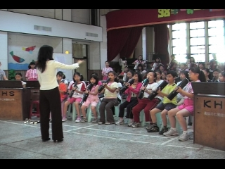  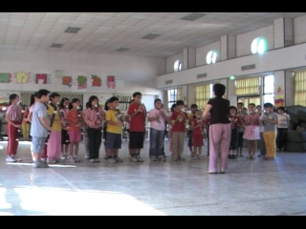  (二)全班討論影片中出現的樂器有那些，各組討論選出想要採訪使用那一種樂器的小莫札特。  (三)小組討論擬定四到六題的採訪題目，並預先寫在訪問單中。  (四)先約定訪問時須注意的禮貌  (五)各組分配好誰要訪問哪一個題目。  各組找到預先選定的樂器的小莫札特進行訪問。 |  | 80分  彈性2節 |  | 電視、影帶  訪問學習單 | 學習單  小組合作
活動四我是小小莫札特 | 卓2-2  感2-3 |  | (一)分享上一節課訪問的內容和心得  (二)在藝術與人文課程中以直笛練習莫札特曾改編的小星星歌曲。  (三) 請小朋友上臺演奏，並於藝術人文課程中練習該首曲目，精熟後可於校慶運動會或班級同樂會中演奏。  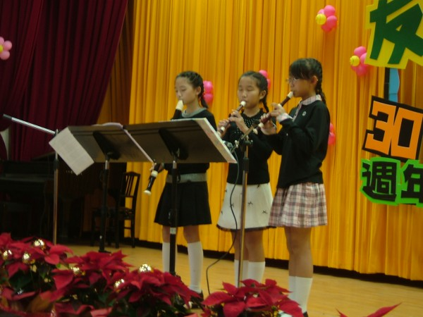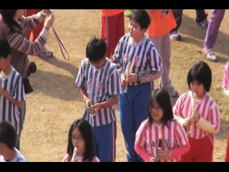 |  | 80分  彈性2節 |  | 直笛 | 上台發表  吹奏能力

※學習單1：訪問小小莫札特

